附件2

部门预算信息化项目申报书编制大纲
第一章 预算单位概况
1.预算单位的职能
要求：描述预算单位与此项目相关的职能。
2.项目实施机构的名称与职责
本次申报的信息化项目名称：学校应用OA建设项目。包括OA设计、制作、OA管理系统，以及相关硬件服务器的配备。
第二章 项目概述
1.项目名称：学校办公自动化系统项目
2.项目责任人：
3.项目建设的背景及依据
要求：办公自动化OA系统建设作为党校信息化建设中的重要的组成部分，OA系统在其中扮演至关重要的角色，它含盖党校整个教学业务流程的管理、以及党校师资、学生资料库、所有部门业务操作规范管理。
4.项目建设目标、内容、建设周期
本项目建设目的为上海市委党校第三分校成立后，学校的教务流程管理，以及各个部门各类事物处理需要明确化、规范化、流程化。从而提高学校整体的业务素质，提高事物操作效率及能力。
建设周期为4-5个月。
第三章 项目建设必要性及需求分析
1.项目建设必要性
党校第三分校目前没有自己的OA系统
在日常事物处理时，部分部门及流程没有明确的操作规则，部分事物处理无单可查、无人可找。长此以往将严重影响党校的办公效率、弱化党校的业务处理能力、不单单会使管理更加混乱、同时也会对外部的业务和客户造成不良的影响。
同时，随着移动互联网技术的日益成熟，PC使用率的降低以及智能手机的防范使用，可以将OA系统中的部分关键流程融入APP应用程序中，作为OA的移动客户端，这样可以更加加快日常业务的流程效率。
2.建设目标需求分析
本项目建设预期目标为
- 保障OA的系统正常稳定运行；
- 通过OA的协同办公系统引入，可以实现各个部门所有表单的无纸化办公，包括资产管理、统计查询、文档的管理、宣传资料管理、会议管理、请假管理等等，全部按照规定的格式及流程处理，实现自动文档格式输出、自动套红等等功能，可以节约大量的传统线下办公时间。；
- 通过提供自动邮件和短信系统，对PC端OA用户进行事物处理的提醒，可以大大提高办事响应速度。
- 通过OA系统的APP应用程序端的功能扩展，可以使OA使用过程中的诸多办公及审批、签字环节在APP端直接处理，这样即使在外出时间也可以从容处理一些紧急事物。
3.业务功能、业务流程、业务量分析
本系统建成后，由学校信息中心管理OA服务器运行和OA各个板块的浏览，各职能部门提供OA发布内容，学校办公室管理发布内容的审核。
第四章 总体建设方案
1.总体目标
总体目标：保证OA软件平台稳定运行。
2.总体建设任务与分期建设内容
完成OA软件开发制作及后续使用和安全保障。
3.系统总体架构

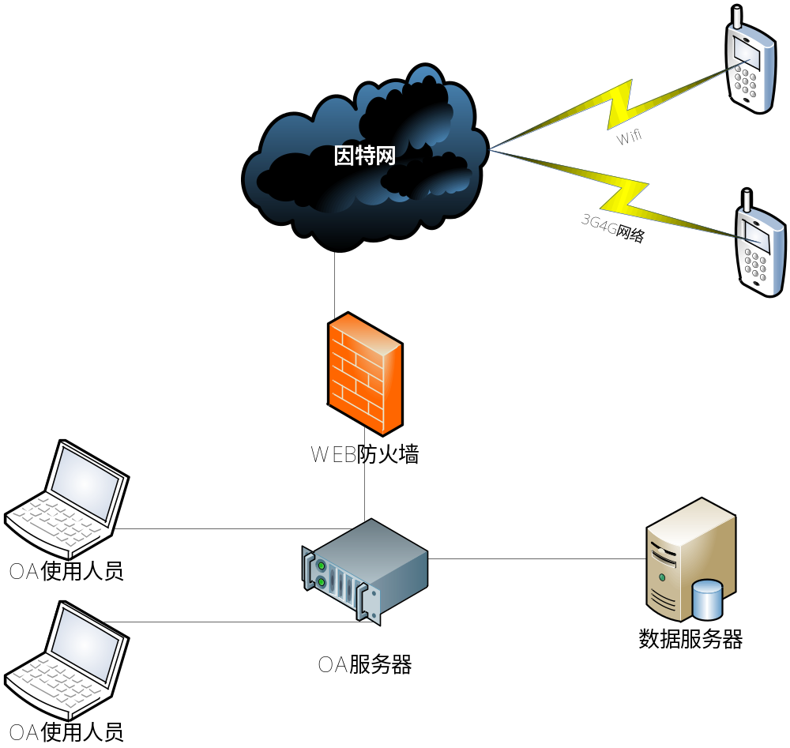

第五章 本期项目设计方案
1.建设目标、规模与内容
本项目建设预期目标为
（1）保障OA系统正常使用；由信息部门管理OA系统服务器，管理数据接口域名，保障OA系统正常使用。
（2）提供职能部门登陆并更新OA相关信息；由各职能部门登陆并输入相关模块内容，学校办公室审核后在OA上更新。
2.标准规范建设内容
（1）OA软件系统制作：
OA采用Microsoft C#.NET语言开发制作，数据库采用SQL Server，.NET 4.5环境，Ajax 2.0。
OA系统界面采用B/S HTML DIV+CSS呈现方式，兼容IE，7，8，9，10 Google浏览器 FireFox等等浏览器。
3.数据分析和数据库设计
本项目数据主要为OA内容的文本和多媒体数据，由各职能部门提交数据，并在系统中进行录入，由学校办公室审核，并发布于各不同的模块和页面中。
数据库采用SQL Server 2005及以上版本。
4.系统软硬件配置清单
要求：以表格形式分类列出设备名称、型号、配置、数量。
名称 | 品牌型号 | 配置
服务器 | IBM X3650M3  (可以与教务管理系统共用) | *机架式 2U 带17寸显示器无线键盘鼠标  *CPU： Xeon E5620 QC 2.4GHz  *内存容量：≥2GB DDR3（最大内存容量：192GB，插槽数量：18）  *硬盘：≥400G 10000转SAS（最大支持16块2.5英寸热插拔）*网络控制器：集成双端口千兆网卡 RAID模式：RAID 5 扩展槽：×PCI-Express（二代插槽）4 个 PCIe 插槽*采用低功率的 675 W 设计6 个散热风扇模块双串口卡UEFI BIOS
第六章 项目预算
1.预算编制说明
预算包含四个方面：
（1）OA软件部署服务器：预算**元。
（2）OA软件制作开发费：预算**元。
2.项目软硬件购置及应用系统开发投资估算
序号 | 名称 | 品牌型号 | 配置 | 数量 | 单价 | 总价
1 | 服务器 | IBM X3650M3  (可以与教务管理系统共用) | *机架式 2U 带17寸显示器无线键盘鼠标  *CPU： Xeon E5620 QC 2.4GHz  *内存容量：≥2GB DDR3（最大内存容量：192GB，插槽数量：18）  *硬盘：≥400G 10000转SAS（最大支持16块2.5英寸热插拔）*网络控制器：集成双端口千兆网卡 RAID模式：RAID 5 扩展槽：×PCI-Express（二代插槽）4 个 PCIe 插槽*采用低功率的 675 W 设计6 个散热风扇模块双串口卡UEFI BIOS | 1
2 | OA整体定制开发 |  | OA-协同办公系统部分  系统角色及权限管理：  管理员可以直接增删改查系统中的各个角色，分配角色的权限，可以增删改查系统用户，可以将某一用户加入某一或某几个角色，从而继承角色的权限。  系统模块管理：  由于Vowkin Devplatform是一个开放性的软件平台，所以系统管理员在未来可以自由增减系统左侧的功能模块结构，可以自由开发新的模块功能，并方便的加入到本系统中。  短信接口管理，短信模版管理  邮件接口管理，邮件模版管理  学校组织构架管理：  管理员可以在系统中修改编辑学校的组织构架。  学校固定资产管理：  校产管理：全校的设备、房屋等各方面资产文书管理。 系产管理：各教研室的实验成果及课题研究成果转化的资产管理。  请假管理：  请假制度。 请假管理权限、请假申请、批复、假期后的消假。  会议管理：  各级，各专业领导、负责人可以召开自己权限范围内的会议，编写会议通知，选择会议参与人员，通过邮件或短信的方式通知到参与人。  文书管理：  上级下达的各种文件、通知的管理。 本校党政系统下达的各类文件、通知。各系党政系统形成的各类文件、通知。各系、各教研室 所设各专业的特点、理由、及实施方案。  财务管理：  对接财务系统，财务报销。  对接财务系统，个人人力成本查询、通讯录功能。  对接远程教育平台：  提供内部员工网上学习。 | 1

内容 | 工作量（人*月） | 开发单价 | 预算(元)
内容 | 工作量（人*月） | （元/人*月） | 预算(元)
OA系统开发 | 10-12 | 20000 | 200000-240000

3.项目预算清单
要求：按投资预算分类汇总清单。
4.预算使用计划
5.项目运维费用估算
一年3-4万维护费用

第七章 项目建设与运行管理
1.领导和管理机构
要求：明确项目建设的组织机构，项目领导小组、项目实施小组名单职责等。
2.运行维护方式
本系统由信息中心保障设备使用和OA系统的正常发布，负责OA客户端正常稳定运行，学校各职能部门负责OA内容的更新，学校办公室通过OA管理系统审核内容。
3.项目招标方案
4.项目建设周期
项目建设周期：2-3个月。

